TAU INF202 Software Engineering

Individuelles Projekt

***Systemtest***

Projektdokumentation

Version: 2023.06.01

Public Transport Application

Verantwortliche/r:

Ramadan SALMAN: 190503007

Barkan ÇEK: 190503034

e190503007@stud.tau.edu.tr | rmdnslmn39@gmail.com

e190503034@stud.tau.edu.tr | [barkancek2000@gmail.com](mailto:barkancek2000@gmail.com)

Stakeholder: DI. Ömer Karacan, [omer.karacan@tau.edu.tr](mailto:omer.karacan@tau.edu.tr)

# **Systemüberblick**

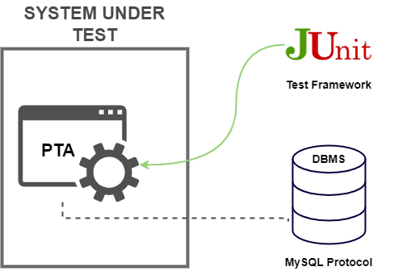

-Wir testen unsere Anwendungsfälle mit Hilfe von Junit, um sicherzustellen, dass die Methoden in unserer Anwendung korrekt funktionieren und die Daten korrekt aus der Datenbank abrufen.

# **Systemtestfälle**

-Die RESTful Services von BEA wird durch die Systemtestfälle getestet. Um zu testen, ob dieser Dienst ordnungsgemäß funktioniert, erhalten wir nach Auswahl eines Busnamens und einer der Abfahrtshaltestellen dieses Busses mit unserer Funktion „showDepartureTimes“ die Abfahrtszeiten des Busses. Wir vergleichen die erhaltenen Daten mit den Originaldaten in der Tabelle und kommen zum Ergebnis.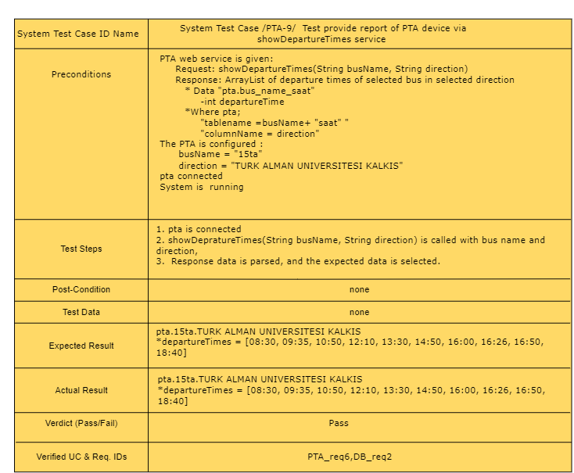

- Die Database-Schnittstelle wird durch die Integrationstestfälle getestet. Für den Datenbanktest bereiten wir eine Abfrage vor, die die Busse ausgibt, die eine ausgewählte Haltestelle passieren. Wenn wir die erhaltenen Busnamen mit den Daten in unseren Originaltabellen vergleichen, schließen wir unseren Test ab.

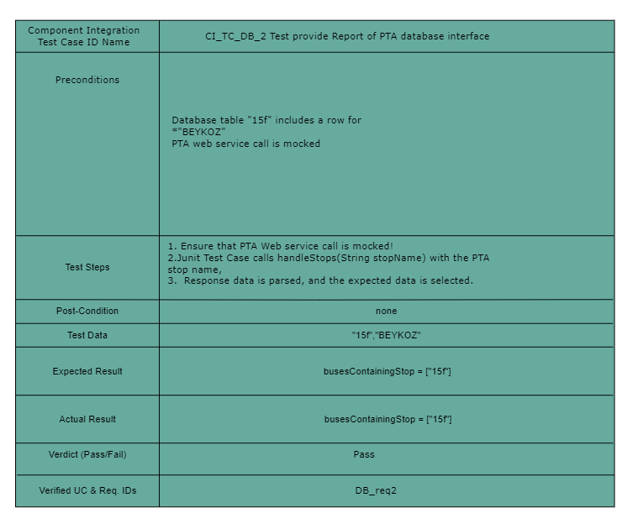

# **Rückverfolgbarkeit**

